На правах рукописи

Перов
Юрий Вадимович

СИНДРОМ ИШЕМИИ-РЕПЕРФУЗИИ ПРИ ОСТРОЙ СТРАНГУЛЯЦИОННОЙ ТОНКОКИШЕЧНОЙ НЕПРОХОДИМОСТИ
(клинико-экспериментальное исследование)

14.01.17 – хирургия

Автореферат
диссертации на соискание ученой степени
кандидата медицинских наук

Волгоград
2011
Работа выполнена в Государственном бюджетном образовательном учреждении высшего профессионального образования «Волгоградский государственный медицинский университет» Министерства здравоохранения и социального развития Российской Федерации

Научный руководитель:
доктор медицинских наук, профессор Ирина Степановна Попова
Официальные оппоненты:
доктор медицинских наук, профессор Виктор Ардоваздович Зурнаджьянц
доктор медицинских наук, доцент Игорь Николаевич Климович

Ведущая организация: ГБОУ ВПО «Ростовский государственный медицинский университет» Министерства здравоохранения и социального развития Российской Федерации.

Защита диссертации состоится 24 ноября 2011 года в ___ часов на заседании диссертационного совета Д 208.008.03 по присуждению ученой степени доктора (кандидата) медицинских наук при ГБОУ ВПО «Волгоградский государственный медицинский университет» Росздрава по адресу: 400066, Волгоград, пл. Павших борцов, д. 1.

С диссертацией можно ознакомиться в научно-фундаментальной библиотеке Волгоградского государственного медицинского университета (400066, Волгоград, пл. Павших борцов, д. 1).

Автореферат разослан «_____» __________________ 2011 года

Ученый секретарь диссертационного совета
доктор медицинских наук, профессор Л. Д. Вейсгейм
ОБЩАЯ ХАРАКТЕРИСТИКА РАБОТЫ
Актуальность проблемы
Острая странгуляционная кишечная непроходимость является грозным патологическим состоянием в неотложной абдоминальной хирургии, сопровождающейся высокой летальностью, достигающей 40% (Петров В. П., Ерюхин И. А., 1999; Гринев М. В., 1992; Майоров М. И., 2003; Савельев В. С., 2005, Кузин М. И., 2006; Малков И. С., 2009; Чуприс В. Г., 2009; Горпинич А. В., 2011).
Неудовлетворительные результаты лечения острой странгуляционной тонкокишечной непроходимости (ОСТКН) в значительной степени связаны с отсутствием решений ряда вопросов патогенеза заболевания. Известно, что острая ишемия тонкой кишки при пережатии ее просвета вместе с брыжейкой, т. е. острая странгуляция тонкой кишки с последующим восстановлением кровотока – реперфузией, в послеоперационном периоде являются началом всех морфопатологических изменений в тонкой кишке и организме в целом (Дедерер Ю. М., 1971; Петров В. П., 1989; Сигал З. М., 1998; Милюков В. Е., 2001).
В экспериментальном исследовании Фатх Тарик Абдуллы (2006), при моделировании острой странгуляционной тонкокишечной непроходимости, было установлено, что синдром ишемии-реперфузии представляет два неразрывных взаимосвязанных процесса. Реперфузионные процессы после длительной ишемии усугубляют эндогенную интоксикацию, что связано с развитием синдрома «no-reflow», т .е. невозобновленного кровотока.
В то же время в современной медицинской литературе мы не встречали анализа особенностей клинического течения послеоперационного периода, осложнений и летальности в зависимости от морфологических изменений в ущемленной тонкой кишке (катаральных, флегмонозных, гангренозных), нет упоминания о прогностической значимости выявленных на операции морфологических изменений, оценки степени тяжести реперфузионного процесса. Не ясно, можно ли ставить знак равенства между понятиями «послеоперационный период» и «реперфузионный период». Нет дифференциального подхода и анализа результатов лечения острой странгуляционной кишечной непроходимости различного происхождения: на фоне спаечного процесса и на фоне ущемления грыжевого мешка.
Выполнив резекцию кишки или признавая ущемленную кишку жизнеспособной, т. е. не видя на серозной оболочке гангренозных изменений, в послеоперационном периоде хирурги лечат больного по стандартным схемам, независимо от найденных изменений в стенке кишки: катаральных, флегмонозных. Вся лечебная тактика подчинена двум критериям: есть или нет гангрена тонкой кишки. Возникает вопрос: возможны ли, и нужны ли различные подходы в диагностике, интра- и послеоперационном лечении при различных сроках острой ишемии и на разных этапах реперфузии при острой странгуляционной тонкокишечной непроходимости? Нам представляется совершенно очевидной важность этой проблемы.
Ответ на эти вопросы позволит улучшить результаты хирургического лечения больных с острой странгуляционной тонкокишечной непроходимостью.
Цель исследования: Улучшение результатов лечения больных с острой странгуляционной тонкокишечной непроходимостью.
Задачи исследования:
- Выявить особенности развития острых ишемическо-репрфузионных морфологических изменений у экспериментальных животных.
- Уточнить сроки развития острых ишемических патоморфологических изменений ущемленной петли тонкой кишки у больных с острой странгуляционной тонкокишечной непроходимостью.
- Выявить особенности течения реперфузионного процесса в зависимости от патоморфологических изменений ущемленной тонкой кишки у больных с острой странгуляционной тонкокишечной непроходимостью.
- Провести анализ результатов оперативного лечения больных с острой странгуляционной тонкокишечной непроходимостью.
Научная новизна исследования
1. Впервые выявлен фазный характер течения процесса реперфузии с определением сроков наступления и продолжительности каждой фазы в зависимости от продолжительности острой ишемии у экспериментальных животных с острой странгуляционной тонкокишечной непроходимостью
2. Впервые у больных выявлены закономерности реперфузионного периода соответственно срокам острой ишемии и характеру морфологических изменений в ущемленной кишке.
3. Впервые проведен дифференциальный анализ результатов оперативного лечения при острой странгуляционной тонкокишечной непроходимости различного генеза с учетом морфологических изменений в ущемленной кишке.
Практическая значимость работы
Полученные данные об этапах острой ишемии, течении реперфузионного периода согласно патоморфологическим изменениям ущемленной тонкой кишки, характере послеоперационных осложнений и летальности, позволят хирургам разработать более четкие алгоритмы послеоперационного ведения больных и осуществлять прогнозирование послеоперационных осложнений. Фактические данные могут быть широко использованы в условиях общехирургических стационаров, а также на кафедрах хирургии в учебном процессе у студентов 5-6 курсов, интернов, клинических ординаторов, слушателей факультета усовершенствования врачей.
Положения, выносимые на защиту:
- Синдром ишемии-реперфузии определяет всю полноту и специфичность клинико-морфологических и функциональных нарушений в до- и послеоперационном течение острой странгуляционной тонкокишечной непроходимости.
- Реперфузионный период при острой странгуляционной тонкокишечной непроходимости имеет последовательный трехфазный характер: фаза стабилизации всей совокупности морфофункциональных изменений в кишке и органах жизнеобеспечения (легкие, сердце, печень, почки); фаза ухудшения морфофункциональных структур в кишке и внутренних органах; фаза восстановления структур.
- Степень выраженности фаз реперфузионного периода, их продолжительность определяются длительностью острой ишемии.
- Резекция гангренозно-измененной ущемленной кишки вместе с ее брыжейкой ликвидирует саму возможность процесса реперфузии в послеоперационном периоде. В связи с этим понятия «реперфузионный период» и «послеоперационный период» не являются тождественными в ситуациях с резекций гангренозной кишки. Динамика морфофункциональных изменений в послеоперационном периоде у этих больных определяется общим пулом токсических веществ, накопленных на высоте острой ишемии и вызвавших гангрену кишки и перитонит.
Личное участие автора в проведении исследования
Диссертация представляет собой завершенное научное исследование. Изучение литературных источников, экспериментальное исследование, ретроспективный анализ данных историй болезни, операционных журналов у 142 больных с острой странгуляционной тонкокишечной непроходимостью, исследование полученных результатов и их статистическая обработка выполнены автором самостоятельно. Автор участвовал в хирургических операциях у больных с острой странгуляционной тонкокишечной непроходимостью в качестве оператора или первого ассистента и во всех экспериментальных исследованиях. Участие автора в публикациях по теме диссертации представлено ниже в списке печатных работ.

Апробация работы
Диссертация обсуждена на проблемной комиссии и заседании Ученого совета ВолгГМУ. Основные положения диссертационной работы были доложены и обсуждены на конференциях молодых ученых ВолгГМУ в 2004, 2007гг; на Российской научно-практической конференции с международным участием «Современные аспекты кишечной непроходимости», Анапа, 2007г.
Реализация результатов работы
Полученные данные об этапах острой ишемии, течении реперфузионного периода согласно патоморфологическим изменениям ущемленной тонкой кишки, характере послеоперационных осложнений и летальности, позволят хирургам разработать более четкие алгоритмы послеоперационного ведения больных и осуществлять прогнозирование послеоперационных осложнений. Фактические данные могут быть широко использованы в условиях общехирургических стационаров, а также на кафедрах хирургии в учебном процессе у студентов 5-6 курсов, интернов, клинических ординаторов, слушателей факультета усовершенствования врачей.
Публикации
Материалы диссертационной работы полностью отражены в 9 опубликованных работах, из которых 2 статьи - в ведущих рецензируемых научных журналах, входящих в перечень определенных ВАК.
Объем и структура диссертации
Диссертация изложена на 156 страницах машинописного текста. Состоит из введения, 7 глав, заключения, выводов, практических рекомендаций и списка литературы. Работа иллюстрирована 48 таблицами и 55 рисунками. Список литературы содержит 227 источников, из них 182 - отечественных и 45 - иностранных.
СОДЕРЖАНИЕ ДИССЕРТАЦИИ
Материалы и методы исследования
Эксперимент выполнен на 529 половозрелых белых крысах-самцах линии Вистар массой от 200 до 350 г. Все животные были разделены по срокам ишемии: 1 час ишемии – 200 животных, 2 часа ишемии – 228 животных, 3 часа ишемии – 101 животное. Послеоперационная летальность в группе с одночасовой ишемией в послеоперационном периоде составила 1,5 % (умерло 3 животных в связи с нарушением методики наркоза), в группе с двухчасовой ишемией – 13,2% (30 животных умерло на 3-7 сутки периода реперфузии). У животных с трехчасовой ишемией была выявлена 100%-я летальность на этапах реперфузии в ближайшие послеоперационные часы (24-48 часов).
Для исследования реперфузионных процессов брались животные с одно-, двух- и трехчасовой ишемией. Морфологические изменения изучались на протяжении суток в интервалы времени 30 мин, 1 час, 2 часа, 5 часов и 24 часа. В эти промежутки времени животные подвергались третьей релапаротомии, и забирался материал для морфологического исследования (фрагменты ущемленной, отводящей, приводящей петель тонкой кишки, фрагменты печени, миокарда, почек, легких). Для оценки динамики морфоструктурных изменений на этапах развития синдрома ишемии – реперфузии была использована бальная система оценок выявленных морфологических изменений (Корнеев Н. К., 2005).
Клиническая часть исследования выполнена по результатам оперативного лечения 142 больных с острой странгуляцией тонкой кишки на фоне ущемленной грыжи – 99 чел. (69,7 %) и острой спаечной тонкокишечной непроходимостью – 43 чел (30,3 %), находившихся в хирургических отделениях МУЗ «ГКБСМП № 25» Волгограда (в период с 2006 по 2009 гг.).
Мы исследовали клиническое течение заболевания в до-, интра- и послеоперационном периодах (по историям болезни и протоколам операции), проводили ретроспективную оценку патоморфологических изменений в кишечнике и организме у больных на этапах развития острой странгуляционной тонкокишечной непроходимости.
Таблица 1
Распределение больных, оперированных с ОСТКН по возрасту и полу.
Пол  (чел.) | Возраст (лет)
Пол  (чел.) | До 20 | 21-30 | 31-40 | 41-50 | 51-60 | Старше 60 | Всего
Женщины | 1 | 2 | 5 | 8 | 5 | 65 | 86
Мужчины | 3 | 2 | 3 | 5 | 12 | 31 | 56
Итого | 4 | 4 | 8 | 13 | 17 | 96 | 142

Больные до 20 лет составили 2,8 % наблюдений (4 чел.), старше 60 лет – 67,6 % (96 чел). Причинами развития острой странгуляции тонкой кишки в 69,8 % (99 чел.) была ущемленная грыжа, спайки брюшной полости составили - 29,6 % (42 чел.), заворот кишки - 0,7 % (1 чел.) (табл. 1.).
В структуре всех хирургических вмешательств, у больных с ущемленными грыжами, 80,8 % (80 чел.) всех операций составило грыжесечение, грыжесечение с резекцией кишки было выполнено в 18,2% (18 чел.), грыжесечение с резекцией кишки с наложением илеостомы в 1 % случаев (1 чел.). У больных, оперированных с диагнозом острая спаечная странгуляционная кишечная непроходимость, 76,7 % (33 чел.) от числа всех операций составил энтеролизис; резекции кишки с анастомозом выполнены в 18,6 % наблюдений (8 чел.); одному больному выполнялся разворот кишки в связи с ее заворотом (2,3 %); наблюдался один случай ушивания перфорации тонкой кишки (2,3 %).
У всех оперированных больных мы провели анализ клинических данных на высоте ишемии. Реперфузионные процессы рассматривались нами в 4-х временных периодах: 1-2, 3-4, 5-6, 7-9 сутки. Всем больным применяли общеклинические (частота сердечных сокращений (ЧСС), артериальное давление (АД), температура тела, частота дыхательных движений (ЧДД)) и биохимические исследования по стандартным методикам. Высчитывался лейкоцитарный индекс интоксикации (ЛИИ) по формуле Кальф-Калифа.
Проводили изучение свертывающей и противосвертывающей систем крови больных с острой странгуляционной тонкокишечной непроходимостью. Изучали в периферической крови следующие параметры: протромбиновый индекс, время рекальцификации, содержание фибриногена. Функциональное состояние печени контролировалось определением общего билирубина, общего белка. Для контроля функционального состояния почек определяли концентрацию мочевины в крови, белок в моче по стандартным методикам.
РЕЗУЛЬТАТЫ ИССЛЕДОВАНИЯ
Анализ морфологических изменений у животных в послеоперационном периоде показал трехфазный характер течения реперфузионного процесса:
Первая фаза – отсутствие какой–либо динамики со стороны морфоструктуры внутренних органов, вызванный феноменом невозобновления регионального кровотока в разущемленной кишке – феномен «no-reflow».
Вторая фаза – прогрессирующее усугубление морфологических нарушений за счет бактериальной и эндотоксиновой транслокации в разущемленной кишке с возобновленным кровотоком.
Третья фаза – восстановление морфоструктуры до нормы. Нами установлено: чем короче срок ишемии, тем короче срок каждой фазы – «no-reflow» и, соответственно, второй и третьей фаз.
Так, на высоте одночасовой ишемии совокупность всех морфологических изменений у экспериментальных животных составляла 4 балла. Через 30 мин после снятия окклюзионной лигатуры существенного изменения морфологических структур не отмечено, однако к двум часам реперфузионного периода эти изменения достигли максимума – 24 балла и держались примерно на этом уровне еще 3 часа, после чего началось постепенное купирование острых воспалительных изменений. Восстановление структур в разущемленной кишке, а также в приводящих и отводящих петлях кишок, сердце, легких, печени, почках было достигнуто к третьим суткам реперфузионного периода (рис. 1).
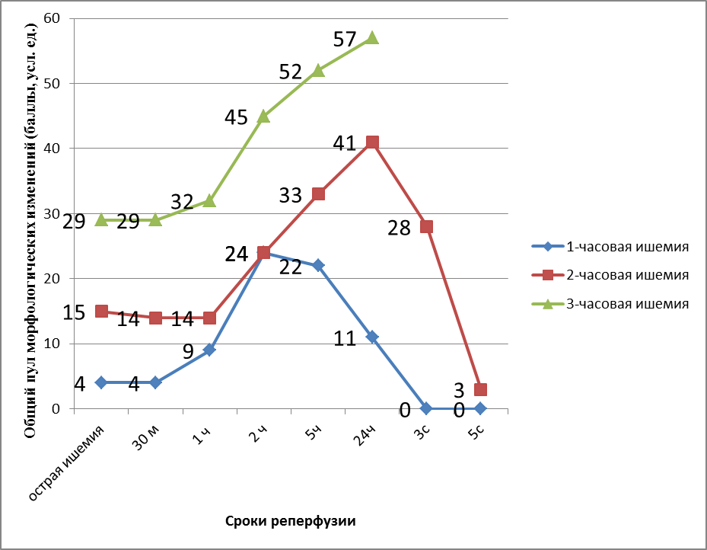
Рис. 1. Динамика морфологических изменений на этапах ишемии-реперфузии при ОСТКН

При двухчасовой ишемии первая фаза реперфузии продолжалась в течение 1 часа. Вторая фаза – усугубление воспалительно – деструктивных изменений продолжалась в течение суток и только к пятым суткам наблюдения морфоструктура разущемленной кишки, сердца, печени, почек, легких приблизилась к норме. При трехчасовой ишемии, сопровождавшейся тотальным некрозом всех слоев ущемленной кишки, реперфузионный период имел принципиальное отличие – двухфазное течение, так как не наблюдался период восстановления (все животные погибли).
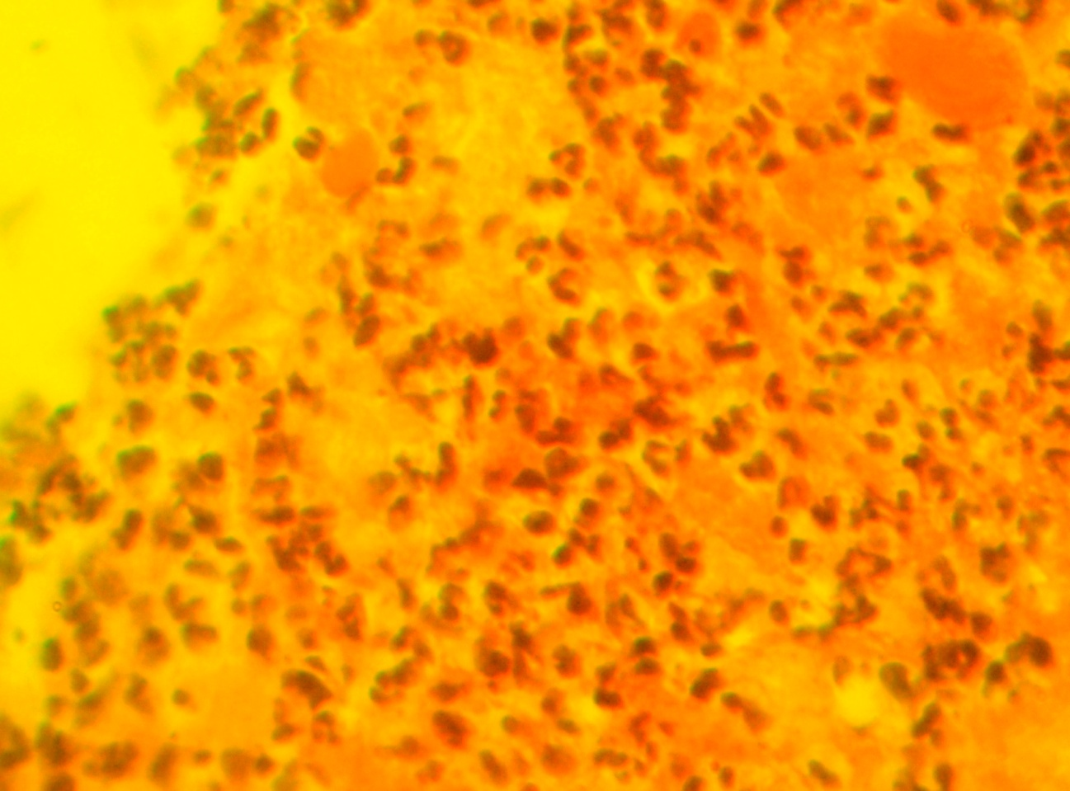
Рис. 2. Легкие через 2 часа после начала реперфузии. Окраска гематоксилин-эозин. ув.х180

На экспериментальной модели острой странгуляционной тонкокишечной непроходимости нами было выявлено, что наиболее выраженные изменения в реперфузионном периоде наблюдаются в ткани легких и почках.
В легких при двухчасовой ишемии через 30 мин реперфузии отмечалось полнокровие капилляров межальвеолярных перегородок и сосудов легких. Два часа реперфузии вели к очаговым кровоизлияниям, ателектазам и появлению участков острой эмфиземы (рис. 2). Эти изменения сохранялись на протяжении суток. Только к пятым суткам морфоструктура легких возвращалась к норме.

Рис. 3. Почки через 24 часа после начала реперфузии. Окраска гематоксилин-эозин. ув.х180.

В почках через 24 часа реперфузионного периода наблюдали выраженное полнокровие капилляров клубочков и сосудов стромы, очаговый кариолизис эпителия извитых канальцев и зернистую дистрофию большинства из них (рис. 3). Мы не наблюдали полного восстановления структуры почки даже к пятым суткам реперфузионного периода.
Таблица 2
Сроки развития патоморфологических изменений в серозной оболочке ущемленной петли кишки у больных
Группы | Катаральные  изменения  n = 40 | Флегмонозные  изменения  n = 74 | Гангренозные  изменения  n = 28
Сроки (час) | 6,5 ± 0,9 | 18,0 ± 0,8 | 27,9 ± 1,1

В клинической части исследования, по характеру изменений в ущемленной петле кишки у больных и наличию или отсутствию выпота в брюшной полости мы выделили 3 группы больных. Первую группу, представляли больные с катаральными изменениями в серозной оболочке ущемленной петли тонкой кишки (табл. 2). По нашим данным временной критерий развития катаральных изменений у больных составил 6-7 часов (6,5 ± 0,9; р < 0,05). Изменения со стороны брюшины, выпот отсутствовали. Эти изменения наблюдались у 28,2 % больных (40 чел.). Из них 38 больных с ущемленными грыжами и 2 больных со спаечной кишечной непроходимостью.
Вторую группу представляли больные с флегмонозными изменениями на серозной оболочке ущемленной петли кишки - 52,1 % (74 чел.). Мы отметили появление изменений по типу катаральных в приводящей петле кишки. В брюшной полости появлялся транссудат в количестве до 200-400 мл. Эти изменения развивались в среднем через 8-19 часов (18,0 ± 0,8; р < 0,05) с момента острой окклюзии. В этой группе 42 чел. были с ущемленной грыжей и 32 чел со спаечной кишечной непроходимостью.
Третья группа больных характеризовались гангренозными изменениями в стенке ущемленной петли кишки. В приводящих петлях кишок, испытывающих изменения по типу обтурационных, отмечались флегмонозные изменения со стороны серозной оболочки. Отводящие петли были катарально или флегмонозно изменены. Вышеуказанные изменения констатированы через 20-28 часов (27,9 ± 1,1; р < 0,05) с момента острой странгуляции, у 28 больных (19,7 %), из них с ущемленными грыжами было 19 больных, со спаечной кишечной непроходимостью - 9 чел.
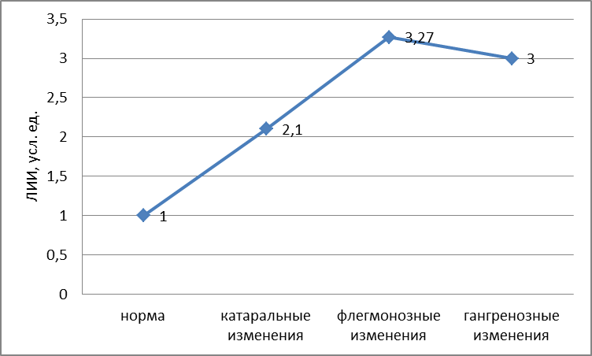
Рис. 4. ЛИИ на высоте ишемии при ОСТКН.

Клинико-лабораторные исследования у больных первой группы свидетельствовали об отсутствии на высоте ишемии системных воспалительных изменений со стороны других органов жизнеобеспечения: температура тела, лейкоциты крови были в пределах нормы. ЧСС, ЧДД, АД так же находились в пределах нормы. Изменений в показателях свертывающей и противосвертывающей систем крови не наблюдали. В то же время отмечено снижение общего белка на 12 % (до 76,8 ± 4,1 г/л; p < 0,05), а также увеличение ЛИИ до верхней границы нормы (до 2,1 ± 0,3; p < 0,05) (рис.4).
При интраоперационной констатации флегмонозных изменений на серозной оболочке ущемленной кишки у больных была зарегистрирована тахикардия – 95 ± 2,1 уд. в мин. (p > 0,05), систолическое АД снижалось на 12 % (до 110 ± 5,0 мм. рт. ст.; p > 0,05), ЧДД возрастала на 25% (до 20 ± 0,4; p > 0,05). ЛИИ был увеличен в 3 раза (до 3,27 ± 0,12 усл. ед.; p < 0,05). В то же время, существенного нарастания лейкоцитоза крови, изменения температуры тела нами на этой стадии процесса у больных не отмечено. Развитие флегмонозных изменений сопровождалось активацией факторов свертывания крови. Была отмечена тенденция к снижению времени рекальцификации на 6 % (p < 0,05), протромбинового индекса на 5 % (p < 0,05). В крови нарастало количество фибриногена на 50 % (p < 0,05). Количество общего белка снижалось на 20 % до нижней границы нормы (до 70,1 ± 3,9 г/л; p < 0,05). Появлялась тенденция к увеличению общего билирубина на 8,5 % (до 16,5 ± 1,47 ммоль/л; p < 0,05).
Прогрессирование процесса в виде развития гангрены ущемленной кишки характеризовались вовлечением всех систем жизнеобеспечения в генерализованный воспалительный процесс. Лейкоцитоз увеличивался в 2 раза (до 10,1 ± 0,8 10³/мм; p > 0,05), поднималась температура тела на 1 градус до 37,6 (p > 0,05). Тахикардия достигала 112 ± 3,1 уд. в мин, систолическое АД снижалось до 90 ± 15,0 мм рт. ст. и пропорционально ЧДД увеличивалось на 63 % (до 26 ± 0,45; p < 0,05). Отмечено снижение протромбинового индекса на 13 % (до 78,9 ± 5,8%; p < 0,05), времени рекальцификации на 10 % (до 176,7 ± 10,2 сек.; p < 0,05), количество фибриногена увеличивалось на 53 % (до 4,6 ± 0,92 г/л; p < 0,05). Склонность к гиперкоагуляции усиливалась в зависимости от тяжести патоморфологических изменений в ущемленной тонкой кишки. Уровень общего белка снижался уже на 22 % (до 68,3 ±4,95 г/л; p < 0,05), ниже границы нормы, отмечалось увеличение мочевины крови на 25 % (до 7,3 ± 0,75 ммоль/л; p < 0,05).
Использованные нами в работе клинико-лабораторные показатели не позволили зафиксировать у оперированных больных первую фазу реперфузионного процесса – фазу стабилизации, обусловленную феноменом «no-reflow». Но отчетливо прослеживались две другие фазы реперфузии: фаза усугубления морфологических нарушений и фаза восстановления морфоструктуры.
Так, у больных с катаральными и флегмонозными изменениями со стороны серозной оболочки в ущемленной петле, несмотря на ликвидацию странгуляции, мы не наблюдали восстановления параметров гомеостаза и восстановления функции органов жизнеобеспечения.
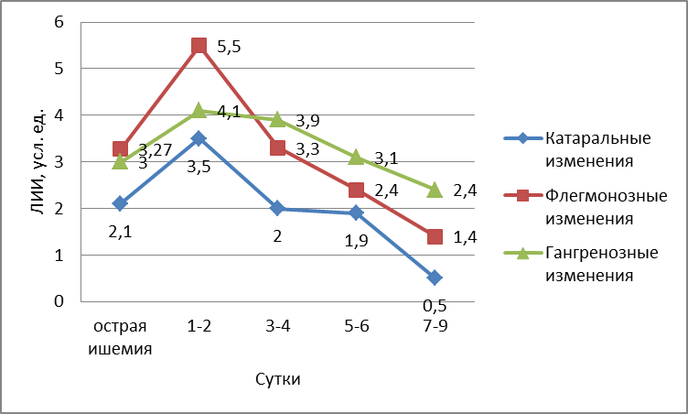
Рис. 5. Динамика изменения ЛИИ у больных в реперфузионном периоде.

У больных первой группы в течение двух суток послеоперационного периода частота сердечных сокращений, возрастала на 13% с 81 ± 1,9 до 92 ± 5,2 уд. в мин (p > 0,05) и вновь спускалась к первоначальному уровню к 3-4 суткам послеоперационного периода. В течение первых двух суток ЛИИ увеличивался в 1,6 раза достигнув 3,5 ± 0,5 (p > 0,05), к 3-4 суткам спускался к исходному уровню - 2,0 ± 0,6 усл. ед. (p < 0,05) (рис.5). Первые 2 суток отмечено увеличение фибриногена выше границы нормы. Также на 1-2 сутки реперфузионного периода отмечалось снижение общего белка крови на 13 % (до 67,4 ± 0,96 г/л; p > 0,05), с подъемом его к 3-4 суткам послеоперационного периода. Таким образом, при наличии катаральных изменений в ущемленной петле кишки у больных, оперированных в первые 6-7 часов острой окклюзии, мы наблюдали короткий реперфузионный период с фазой нарастания интоксикации в первые двое суток и снижением к 3-4 суткам послеоперационного периода.
Наличие флегмонозных изменений в ущемленной петле кишки, развивающихся после 8-19 часов острой странгуляции, вело к более длительному реперфузионному периоду.
Несмотря на ликвидацию нарушения брыжеечного кровотока (путем рассечения странгулирующей спайки или рассечения ущемляющего грыжевого кольца) в течение 6 суток после операции, уровень эндогенной интоксикации оставался на высоких цифрах. Так, сохранялась тахикардия (рис. 6). Лейкоцитоз в первые сутки увеличивался до 10,1 ± 0,4 10³/мм (p > 0,05), и восстанавливался до нормальных значений только к 3 суткам. ЛИИ возрастал на 68 % (до 5,5 ± 0,4 усл. ед.; p < 0,05) в первые 1-2 суток послеоперационного периода и только затем снижался, составляя на 5-6 сутки - 2, 4± 0,4 и на 9 сутки -1,4 ± 0,5 усл. ед. (p < 0,05).
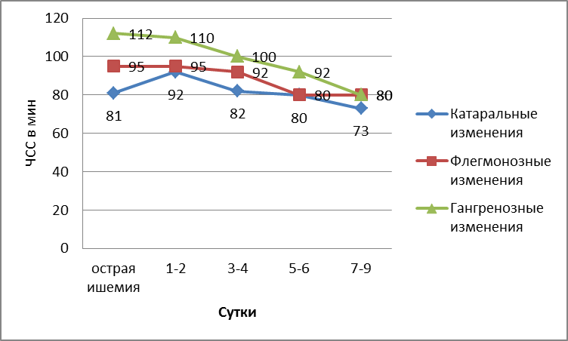
Рис. 6. Динамика изменения ЧСС у больных в реперфузионном периоде.

Первые 4 суток сопровождались дальнейшей активацией факторов свертывания крови. Протромбиновый индекс находился на низких уровнях. Время рекальцификации к 5-6 суткам возрастало до 200,1 ± 7,2 сек. (p < 0,05). Сохранялось увеличенное содержание фибриногена. У больных с флегмонозными изменениями в первые двое суток реперфузионного периода общий белок снижался на 32 % (до 59,9 ± 1,1 г/л; p > 0,05) от исходного уровня и к 5-6 суткам восстанавливал свои значения. В первые двое суток реперфузионного периода содержание белка в моче было выше верхней границы нормы - 0,120 ± 0,035 г/сут. (p < 0,05). Колебания мочевины крови в первые 4 суток послеоперационного периода находились у верхней границы нормы до 7,8 ± 0,76 ммоль/л (p > 0,05). По нашим данным явления эндогенной интоксикации в целом нормализовались к 5-6 суткам послеоперационного периода.
Анализируя клинико-лабораторные изменения послеоперационного периода у больных с гангренозно-измененной ущемленной кишкой (и, следовательно, обязательно резецированной) мы понимали, что в данной группе больных нет реперфузионного периода ввиду отсутствия самого субстрата реперфузии – ущемленной, а затем резецированной кишки. Клинико-лабораторные показатели послеоперационного периода в этой группе больных обусловлены уровнем эндогенной интоксикации к моменту операции и резекции кишки, а также наличием или отсутствием перитонита, успешно или неудачно леченных в послеоперационном периоде.
Так, было установлено, что при наличии гангренозных изменений в ущемленной кишке (без перитонита – при ущемленных грыжах или с перитонитом – при острой спаечной кишечной непроходимости), развивающихся через 20-28 часов острой странгуляции несмотря на резекцию гангренозного измененного участка кишки, санацию брюшной полости и соответственно, наиболее мощную дезинтоксикационную и противовоспалительную терапию, послеоперационный период характеризовался сохранением в первые 6 суток признаков полиорганной недостаточности. Лейкоцитоз восстанавливался до нормальных значений только к 5 суткам после операции. ЛИИ в первые сутки был увеличен в 9 раз (8,9 ± 0,4 усл. ед.; p > 0,05) , к 7- 9 суткам послеоперационного периода он оставался увеличен в 2 раза от нормы. Протромбиновый индекс находился на низких значениях вплоть до 9 суток реперфузионного периода и максимально снижался до 76,5±1,8% на 1-2 сутки (p > 0,05). Общий белок с первых суток находился на низких значениях до 52,7 ± 1,0 г/л на 3-4 сутки (p > 0,05), вплоть до 9 суток реперфузионного периода. Развитие гангрены тонкой кишки вызывало возрастание мочевины крови до 8,5 ± 0,25 ммоль/л, белка в моче на 130 % до 0,125 ± 0,01 г/сут. Показатели функции почек постепенно восстанавливались к 5-6 суткам. Таким образом, при гангренозных изменениях в кишке, несмотря на резекцию этой кишки, послеоперационный период сопровождался сохраняющимся уровнем эндогенной интоксикации в течении первых 5-6 суток и снижением его только к 7-9 суткам послеоперационного периода.
Наши экспериментально-теоретические рассуждения о фазности реперфузионного периода нашли свое подтверждение не только в динамике общелабораторных показателей, отражающих морфофункциональные процессы внутренних органов, но и в послеоперационных осложнениях и летальности.

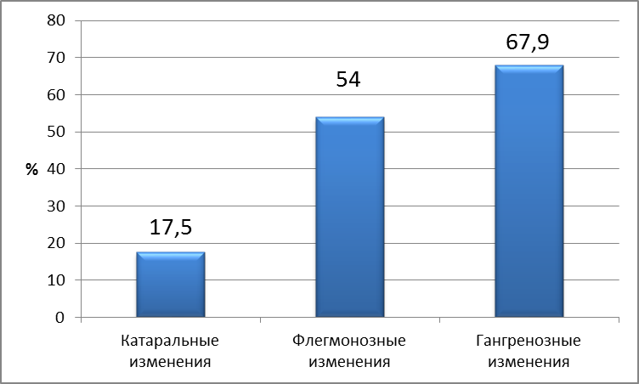
Рис. 7. Послеоперационные осложнения в зависимости от тяжести реперфузионного периода.
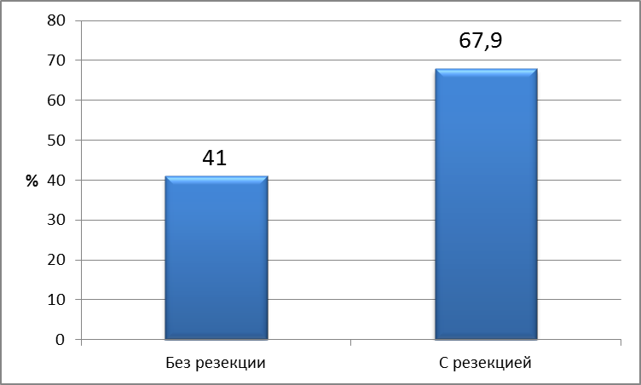
Рис. 8. Послеоперационные осложнения согласно виду операции.

Масштабность повреждения кишки – гангрена и высокий уровень эндогенной интоксикации вполне закономерно определили наличие большого количества послеоперационных осложнений у больных с гангренозными изменениями в тонкой кишке и перитонитом - 67,9 % (рис. 7). Однако, обращает на себя внимание высокий процент послеоперационных осложнений в группе больных, где разущемленная кишка была признана вполне жизнеспособной (катарально или флегмонозно измененной) и свободно опущена в брюшную полость – 41 % (рис. 8). Если рассматривать эту цифру дифференцировано, т.е. с учетом различных степеней воспаления ущемленной кишки ( катаральными и флегмонозными), то послеоперационные осложнения в группе с флегмонозными изменениями приближаются к таковым при гангрене кишки – 54 %. При катаральных изменениях послеоперационные осложнения составили 17,5 %. Послеоперационная летальность при гангрене кишки и перитоните по нашим данным составила 35,7 % (рис. 9).

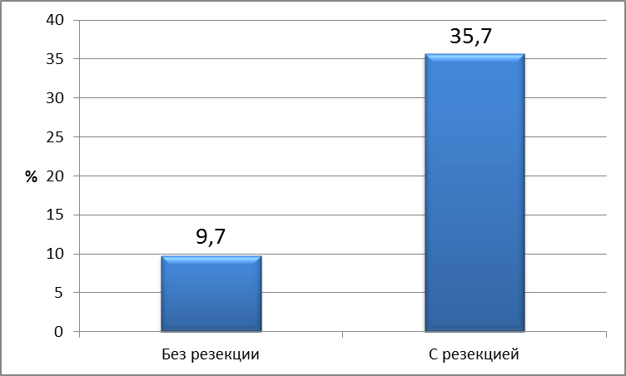
Рис. 9. Послеоперационная летальность согласно виду операции.

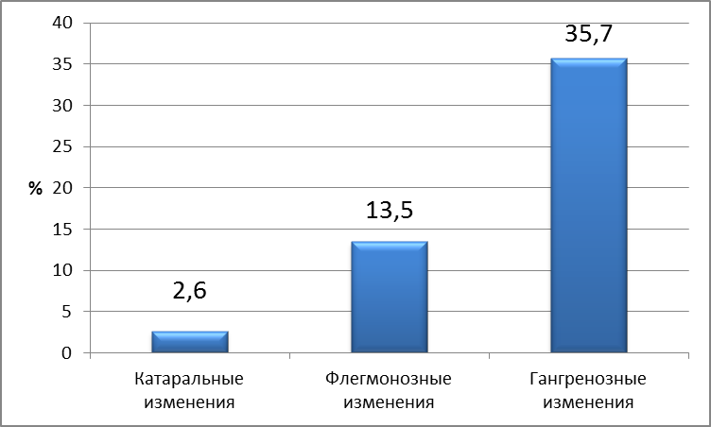
Рис. 10. Послеоперационная летальность в зависимости от тяжести реперфузионного периода.

Общая послеоперационная летальность у больных с реперфузионным периодом составила всего 9,7 %. Однако, при дифференцированном анализе катаральные формы ущемления дали всего 2,6 % послеоперационной летальности, в то же время флегмонозные изменения – 13,5 % летальных исходов (рис. 10). Анализ структуры послеоперационных осложнений и сроков их возникновения показал преимущественные появления осложнений на 3-4 и 5-6 сутки реперфузионного периода, что также свидетельствовало о фазности этого процесса.

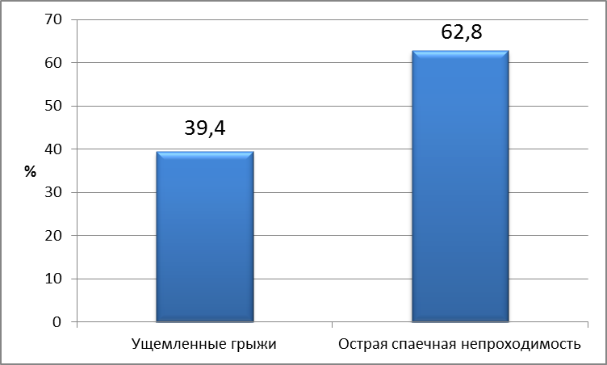
Рис. 11. Послеоперационные осложнения при ущемленных грыжах и спаечной непроходимости.
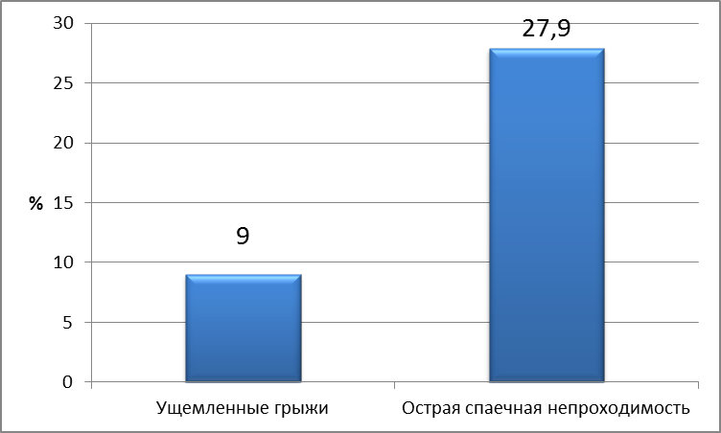
Рис. 12. Послеоперационная летальность при ущемленных грыжах и спаечной непроходимости.

Различные сроки госпитализации и операции определяли различный процент послеоперационных осложнений и летальности при ущемленных вентральных грыжах и спаечной странгуляционной тонкокишечной непроходимости: послеоперационные осложнения при ущемленных грыжах наблюдались у 39,4 % больных, при спаечной странгуляции у 62,8 % (рис. 11). У больных с ущемленными грыжами летальность составила 9 %, у больных со спаечной странгуляцией - 27,9 % (рис. 12). Дифференцированный анализ числа осложнений и летальности в зависимости от морфологической формы воспаления кишки показал полную тождественность в сроках и структуре этих осложнений.
Выводы
1. Реперфузионный период при острой странгуляционной тонкокишечной непроходимости носит трехфазный характер: фаза стабилизации морфофункциональных изменений после реокклюзии самой кишки и брыжеечного кровотока - феномен невозобновления кровотока («no-reflow»); фаза ухудшения морфофункциональных параметров в результате возобновления регионарного кровотока; фаза восстановления морфологии и функции органов.
2. А) У больных, оперированных в первые 6-7 часов острого нарушения брыжеечного кровотока имеются катаральные изменения в серозном слое ущемленной тонкой кишки и нарушения морфологии и функции органов жизнеобеспечения, восстанавливающиеся через 3-4 дня реперфузиониого периода.
Б) Окклюзия кровотока продолжительностью до 8-19 часов ведет к развитию флегмонозных изменений в серозном слое ущемленной тонкой кишки. Реперфузионпый период манифистируется ухудшением морфофункциональных структур в течение первых двух суток послеоперационного периода с восстановлением морфологии и функций органов к 5-6 суткам послеоперационного периода.
В) Гангренозные изменения в тонкой кишке (нередко с перитонитом) появляются через 20-28 часов острой странгуляции кишки. Резекция кишки и ее брыжейки ликвидируют саму возможность реперфузиониого процесса. Клинико-лабораторная симптоматика послеоперационного периода этой группы больных определяется высоким уровнем эндогенной интоксикации и выраженных морфоструктурных нарушении на высоте острой ишемии с медленным их снижением и приближением к норме после 7-9 суток послеоперационного периода.
3. Высокий процент послеоперационных осложнений и летальности у больных с «жизнеспособной» кишкой (катарально и флегмонозно измененной), благополучно «разущемленной» во время операции и оставленной в брюшной полости: 41 % осложнений и 9,7 % послеоперационной летальности, свидетельствуют о недоучете специфики послеоперационного периода у этой группы больных.
4. Максимальное использование всего медикаментозного арсенала у всех больных с нерезецированной кишкой в ближайшие часы послеоперационного периода, т.е. в фазу «no-reflow», позволит максимально нивелировать все последствия следующей фазы ухудшения в результате восстановления кровотока.
Практические рекомендации
- Первые часы послеоперационного периода у больных, оперируемых по поводу острой странгуляционной тонкокишечной непроходимости различного происхождения (спаечного, грыжевого), являются своеобразным «терапевтическим окном» ввиду наличия фазы «nо- reflow» (невозобновления кровотока), в течение которого необходимо начать полноценную медикаментозную терапию.
- Фаза ухудшения - продолжительностью до одно-двух суток является закономерным этапом патофизиологического процесса, связана с бактериальной и эндотоксиновой транслокацией в условиях восстановления регионарного брыжеечного и кишечного кровотока в «разущемленной» кишке.
- Вся медикаментозная терапия у всех больных с нерезецированной кишкой должна носить не профилактический, а лечебный характер в максимальных терапевтических дозировках.
- В то же время, ухудшение состояния в послеоперационном периоде у больных с резецированной кишкой (т.е. с гангреной и перитонитом) следует рассматривать не как закономерные проявления реперфузии, а как прогрессирование некроза кишки в результате неправильного выбора объема резекции или как проявления органной недостаточности (легочной, сердечно-сосудистой и др.) в результате некачественной санации брюшной полости и прогрессирования перитонита или неполноценного медикаментозного лечения.
- Наличие феномена «no-reflow» (невозобновления кровотока) в разущемленной кишке позволяет пересмотреть классическое правило хирургии, запрещающее перед резекцией разворачивать или разущемлять гангренозно-измененную кишку во избежание токсического шока.
- В то же время использование горячих растворов или медикаментов – спазмолитиков (новокаина), как методов определения жизнеспособности ущемленной кишки, вполне могут вызвать явления токсического шока, так как ведут к быстрому восстановлению кишечного и мезентериального кровотока и, соответственно, стремительной фазе ухудшения. Ввиду отсутствия альтернативы этим действиям хирургов по определению жизнеспособности кишки, мы рекомендуем учитывать этот момент анестезиологам и начинать интенсивную дезонтоксикационную и антибактериальную на операционном столе с самого начала операции.
СПИСОК РАБОТ,
ОПУБЛИКОВАННЫХ ПО ТЕМЕ ДИССЕРТАЦИИ
1. Изучение процессов ишемии – реперфузии в тонкой кишке при острой странгуляционной тонкокишечной непроходимости (в эксперименте) // Актуальные проблемы экспериментальной и клинической медицины: материалы конф.- Волгоград. - 2004, С 9 (соавт. Бдеуи М.И., Стрепетов Н.Н.)
2. Роль ишемии-реперфузии тонкой кишки в развитии эндогенной интоксикации при острой странгуляционной тонкокишечной непроходимости //Бюллетень Волгоградского научного центра РАМН и Администрации Волгоградской области. – Волгоград. - 2005, С.57-58 (соавт. Попова И.С., Бдеуи М.И., Фатх Т., Стрепетов Н.Н.).
3. Изучение механизмов синдрома ишемии-реперфузии при острой странгуляционной тонкокишечной непроходимости// Вестник Российского государственного медицинского университета. - Москва. - 2006г., С.105.(соавт. Бдеуи М.И., Стрепетов Н.Н.)
4. Морфологические проявления синдрома ишемии-реперфузии при острой странгуляционной тонкокишечной непроходимости // Актуальные проблемы экспериментальной и клинической медицины: материалы конф. – Волгоград.- 2007. С.15 (соавт. Фатх Т.).
5. Морфология тонкой кишки и органов жизнеобеспечения в реперфузионном периоде при острой странгуляционной тонкокишечной непроходимости //Российский журнал гастроэнтерологии, гепатологии, колопроктологии. - Москва.- 2007, С.47 (соавт. Попова И.С.).
6. Современные патофизиологические синдромы острой механической тонкокишечной непроходимости: синдром ишемии-реперфузии при острой странгуляции тонкой кишки. // Современные аспекты кишечной непроходимости: материалы конф.- Анапа.- 2007. С. 28-33.(соавт. Попова И.С., Фатх Тарик Абдулла).
7. Морфологические изменения внутренних органов в послеоперационном, реперфузионном периоде при острой странгуляционной тонкокишечной непроходимости (экспериментальное исследование) // Современные аспекты кишечной непроходимости: материалы конф. – Анапа. - 2007. С. 39-41.(соавт. Попова И.С.).
8. Послеоперационные осложнения при острой странгуляционной тонкокишечной непроходимости // Современные аспекты кишечной непроходимости: материалы конф. – Анапа.- 2007. С. 145-146.(соавт. Попова И.С., Маскин С.С.).
9. Патофизиологические синдромы острой странгуляционной тонкокишечной непроходимости (экспериментальное исследование) //Врач-Аспирант. Воронеж.- 2008. С 136-140. (соавт. Попова И.С.).

ПЕРОВ Юрий Вадимович

СИНДРОМ ИШЕМИИ-РЕПЕРФУЗИИ ПРИ ОСТРОЙ СТРАНГУЛЯЦИОННОЙ ТОНКОКИШЕЧНОЙ НЕПРОХОДИМОСТИ
(клинико-экспериментальное исследование)

Автореферат
диссертации на соискание ученой степени
кандидата медицинских наук

Подписано в печать 01.10.2011 г.
Формат 60х84/16. Печать офсет. Бумага офсетная.
Усл.печ.л.2,0. Тираж 100 экз.
Заказ № 10.

ГБОУ ВПО «Волгоградский государственный медицинский университет» Министерства здравоохранения и социального развития Российской Федерации

400131. г. Волгоград, пл. Павших Борцов,1

